ЧЕЛЯБИНСКАЯ ОБЛАСТЬ

АДМИНИСТРАЦИЯ
ЗЛАТОУСТОВСКОГО ГОРОДСКОГО ОКРУГА
РАСПОРЯЖЕНИЕ

17.04.2024 г. | № | 907-р/АДМ
г.Златоуст
О временном перекрытии движения транспортных средств на период проведения легкоатлетической эстафеты на призы Администрации Златоустовского городского округа
и газеты «Златоустовский рабочий»

В целях обеспечения безопасности дорожного движения в период проведения массовых мероприятий, в соответствии с пунктом 4 статьи 6 Федерального закона от 10.12.1995 г. № 196-ФЗ «О безопасности дорожного движения», Федеральным законом от 08.11.2007 г. № 257-ФЗ
«Об автомобильных дорогах и о дорожной деятельности в Российской Федерации и о внесении изменений в отдельные законодательные акты Российской Федерации»:
1. Осуществить 27.04.2024 г. временное прекращение движения транспортных средств в период проведения легкоатлетической эстафеты
с 09-30 до 14-00 часов на следующем участке автомобильной дороги города Златоуста:
- от площади Администрации Златоустовского городского округа
по ул. Новобереговая до пр. 30-летия Победы, 3.
2. Рекомендовать начальнику отдела Министерства внутренних дел Российской Федерации по Златоустовскому городскому округу Челябинской области, полковнику полиции Тульскому А.И.:
1) организовать прекращение движения всех видов транспортных средств для обеспечения проведения в городе Златоусте мероприятия в соответствии
с пунктом 1 настоящего распоряжения;
2) принять необходимые меры по обеспечению безопасности участников и зрителей мероприятия, регулированию движения транспорта в период
его проведения;
3) принять решения по ограничению либо закрытию движения транспорта с учетом складывающейся оперативной обстановки на участках улиц, прилегающих к месту проведения мероприятия.
3. Заместителю Главы Златоустовского городского округа
по инфраструктуре Бобылеву В.В. для обеспечения безопасности участников спортивного мероприятия организовать выделение большегрузных автомобилей для перекрытия движения транспортных средств в соответствии
с пунктом 1 настоящего распоряжения в количестве пяти единиц техники.
4. Пресс-службе Администрации Златоустовского городского округа (Валова И.А.) разместить настоящее распоряжение на официальном сайте Златоустовского городского округа в сети «Интернет».
5. Контроль за выполнением настоящего распоряжения оставляю
за собой.

Рассылка:ОУ, прокуратура, ПУ, Бобылев В.В., МКУ ЗГО «УЖКХ»,Ганеев Ю.А., ОМВД,
МЧС по Челябинской области, ГБУЗ «Станция скорой медицинской помощи»,
Ширкова Н.А., МКУ УФКиС, пресс-служба

Исполняющий обязанности Главы Златоустовского городского округа | 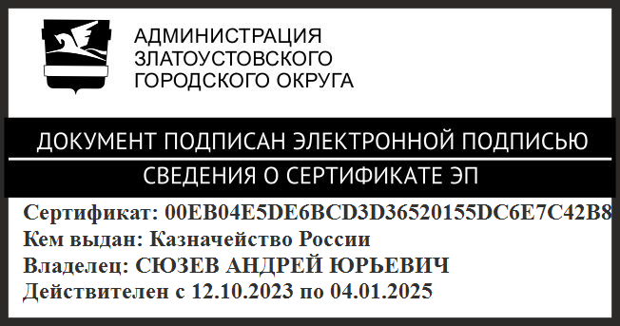 | А.Ю. Сюзев

